Заявка участников ралли «Батя-2015»
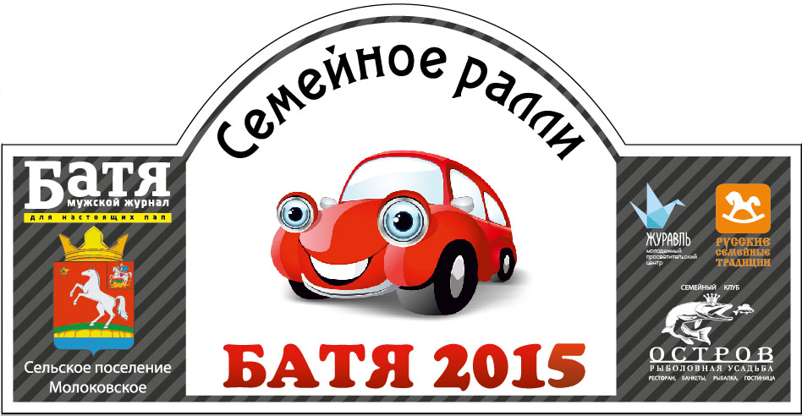
«Штурман ребенок 12-16 лет» | «Штурман мама или папа» | «Спортивный»
Пилот | Штурман
Фамилия ______________________  Имя ___________________________  Дата рождения «____»__________________________г.  Контактный телефон  +7 ( ) _______________________  E-mail _______________@______.___ | Фамилия ________________________  Имя ___________________________  Дата рождения «____»__________________________г.  Контактный телефон  +7 ( ) _______________________  E-mail _______________@______.___
Автомобиль. Марка:
Гос.номер: | Год выпуска:
Пассажир (ы)
Фамилия, имя _________________________, Дата рожд. «__»___________г.
Фамилия, имя _________________________, Дата рожд. «__»___________г.
Фамилия, имя _________________________, Дата рожд. «__»___________г.
Фамилия, имя _________________________, Дата рожд. «__»___________г.
Фамилия, имя _________________________, Дата рожд. «__»___________г.
К участию приглашаются семейные коллективы с детьми. Если ребенку 12 и более лет, он может быть штурманом и занять призовое место. Если ребенку меньше, вы можете занять призовое место в категории «Штурман мама или папа».
Информация о ралли будет размещена на сайтах www.rusbatya.ru и www.zhuracentr.ru с 8 декабря 2014 г.
Участники, не приславшие заполненную заявку на участие до 23:59 31.12.2014 по адресу rally@rusbatya.ru, рискуют не попасть на ралли. Количество экипажей ограничено, чем раньше вы подадите заявку, тем больше вероятность участия. Не обижайтесь потом.

